Ime, priimek / Name :

04: Linearno programiranje v IKT

Uvod / Introduction
Pri operacijskih raziskavah pogosto naletimo na probleme, ki jih lahko rešujemo s pomočjo linearnega programiranja.
Glavni izziv LP problemov ni proces reševanja, temveč formuliranje problema, kriterijske funkcije ter omejitev.

Linearni optimizacijski problem
Imamo naslednji optimizacijski problem:
Najdi realne vrednosti spremenljivk x in y, pri katerih je vrednost optimizacijskega kriterija z maksimalna, z upoštevanjem podanih omejitev.
Maksimiziraj: z = x + 2y
Omejitve:
2x + y <= 20
-4x + 5y <= 10
-x + 2y >= -2
x >= 0
y >= 0

Vizualizacija in grafično reševanje
Izriši omejitve in množico dopustnih rešitev. Izriši premico s konst.vrednostmi kriterija z.
Najdi približne optimalne vrednosti x,y na grafu, ter ugotovi, koliko je takrat kriterij z:

Vstavi graf :

Reševanje s scipy.optimize.linprog
https://docs.scipy.org/doc/scipy/reference/generated/scipy.optimize.linprog.html
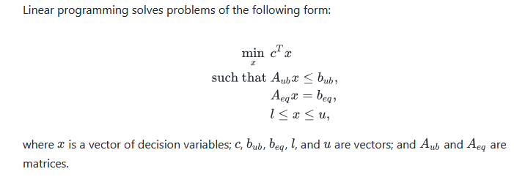
Navodilo: Kriterij pomnožimo z -1, in iščemo minimum. Omejitve (neenačbe) moramo zapisati v obliki z <=, po potrebi pomnožimo z -1.

Vstavi rezultat:

Nariši rešitev:

Spremeni kriterij in nariši novo rešitev
Nov kriterij:
Maksimum: z = 5 x + y

Rešitev:

Optimizacija z LPSolve
LP Solve rešuje probleme linearnega programiranja. V program zapišemo kriterijsko funkcjo (kateri določimo min / max), omejitve ter po potrebi še definiramo tip naših spremenljivk (bin / int). Program nato sam izračuna vse možne rešitve in jih prikaže.
https://sourceforge.net/projects/lpsolve/

Problem optimalnega števila naročnikov
Zapiši problem v LP Solve in poišči rešitev.
Opis problema 1:
Nov mobilni operater se pripravlja za vstop na tržišče. Ker še nima svoje infrastrukture oddajnikov, se je z že obstoječim operaterjem dogovoril za najem njegovega omrežja. Zakupil je mesečno kapaciteto 1000 SMS sporočil, ter 2000 minut pogovora.
Svojim naročnikom bo operater ponudil paket za fizične osebe z mesečno naročnino 20€/mesec ter paket za pravne osebe in podjetja z mesečno naročnino 40€/mesec. Predhodne tržne raziskave so pokazale, da fizične osebe v povprečju pošljejo do 40 SMS sporočil in opravijo za 20 minut pogovorov, pravne pa 10 SMS sporočil ter 50 minut pogovorov.
Koliko katerih uporabnikov mora pridobiti operater, da bo optimalno izkoristil zakupljene kapacitete in hkrati imel maksimalni zaslužek?

### Reševanje z LPSolve
> How to use LPSolve for solving this problem.

Spremenljivki, ki jih moramo določiti, sta naslednji / We have the following variables:
* število naročnikov, fizičnih oseb /Number of subscribers, persons : n_f
* število naročnikov pravnih oseb /Number of subscribers, business users: n_p. Oboje je celo število (integer).

Kriterijska funkcija je maksimizacija zaslužka od prodaje paketov, ki jo dobimo iz cene in prodanih paketov. V LPSolve
to zapišemo na naslednji način:

> We optimize criterion, which is maximum revenue from selling subscriptions, given that the cost is 20 for persons and 40 for companies.

<code>/* Objective function */ <br>
max: + 20 n_f + 40 n_p; </code>

Podati moramo še omejitve spremenljivk glede na število zakupljenih enot (1000 SMS, 2000 minut), s pomočjo povprečne porabe
enot pri posameznem tipu paketov. To zapišemo z:
> We need to define bounds (constraints) according to the number of leased resources (1000 SMS, 2000 minutes)

<code> /* Variable bounds */ <br>
40 n_f + 10 n_p <= 1000;
20 n_f + 50 n_p <= 2000; </code>

Podamo še, da so iskane spremenljivke celoštevilske:
> The variables (numbers of packages) are integers:

<code> int n_f, n_p; </code>

Rezultat optimizacije:

Grafično reševanje problema (dodatna naloga)
Vizualiziraj problem v python matplotlib.

Ohlapne spremenljivke
Z uporabo ohlapnih spremenljivk spremenimo omejitve problema iz neenačb v enačbe. To sicer pomeni, da uvedemo toliko dodatnih spremenljik, kot imamo omejitev, vendar v zameno zato dobimo pri rešitvi še en dodaten podatek, koliko nam še manjka do dejanske meje.
V primeru prvega problema tako nazaj dobimo podatek koliko SMS sporočil in minut pogovora ostane ostane neizkoriščenih.
Spreminjaj ceno paketa za fizične in pravne osebe, ter preveri zaslužek, število prodanih paketov, ter preostanek sms in minut
Rezultat:
 | Primer 1 | 2 | 3 | 4
Cena fizične | 20
Cena pravne osebe | 40
Zaslužek
Paketov fizične
Paketov pravne
Preostanek SMS
Preostanek minut

Modifikacija problema
Dodamo dve spremenljivki N_sms, N_min : povesta količino zakupljenega prometa operaterja operaterja (število paketov 10 sms, paketov 10 minut). Cena paketa SMS je 1 Eur, in cena paketa minut je 3 eur.
Operater za zakup minut in sms ne želi porabiti več kot 1000 Eur.
Prilagodite problem, zapis problema:

Opišite rešitev, koliko bi operater zaslužil v tem primeru, koliko bi zakupil minut in sms, in kakšne naročnine bi prodal. Lahko spreminjate tudi ceno paketov.

Iskanje najcenejše poti v grafu
Definirajte kriterijsko funkcijo in potrebne omejitve za izračun najkrajše poti od izvora do ponora. V LP Solve preizkusite problem ILP (cela števila oziroma binarna števila) .

Zapis problema / Problem statement:
Iščemo najkrajšo pot iz vozlišča A v vozlišče H, kjer števila na povezavah predstavljajo dolžino poti. Vrednost Vsake spremenljivke bo pomenila, ali je povezava med vozliščema vključena v najkrajšo pot ali ne, torej bodo spremenljivke binarne. Definiramo jih torej kot:
bin ab, ac .... ;

Kriterijska funkcija je minimum vsote dolžin vključenih povezav, zapisati moramo vsoto vseh možnih povezav na način:
min: + 42 ab + 7 ac + 18 ad + ......;

Omejitve spremenljivk zapišemo za vsako vozlišče. Za vozlišče A velja, da mora iz njega voditi natanko 1 pot, torej:
+ab + ac + ad = 1;

Za druga vozlišča pa velja, da zapišemo + in - glede na usmeritve puščic (poti), ter mora biti vsota 0 (po eni povezavi pridemo, po drugi gremo). Pri zadnjem pa je vsota -1.
-ab -bc -bf + bh = 0;

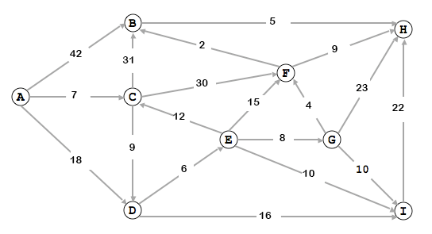

Poišči zaporedje vozlišč z najkrajšo (najcenejšo) potjo od A do H
Zapis problema v LPSolve:

Zapiši najkrajšo pot, in koliko je kriterij (optimum)
A -> ....

Vizualiziraj s puščicami na grafu (dodatno):


Poišči najdaljšo pot od A do I

Spremeni formulacijo, tako da poiščeš najdaljšo pot od A do I.

